Информация к проекту решения по заявлению:
1.8. Панкратов А. Н., Панкратова И. В.
Земельный участок:
адрес: Местоположение установлено относительно ориентира, расположенного в границах участка.Ориентир индивидуальный жилой дом. Почтовый адрес ориентира: обл. Новосибирская, г. Новосибирск, Кировский район, пер. Немировича-Данченко 1-й, дом 17.;
кадастровый номер. 54:35:051635:14;
площадь- 785 кв.м.;
Планшет № 835
Зонирование: Зона застройки жилыми домами смешанной этажности (Ж-1), Подзона застройки жилыми домами смешанной этажности различной плотности застройки (Ж-1.1)
Запрос: «для индивидуального жилищного строительства (2.1) – индивидуальные жилые дома»
Планируется: строительство двухэтажного жилого дома

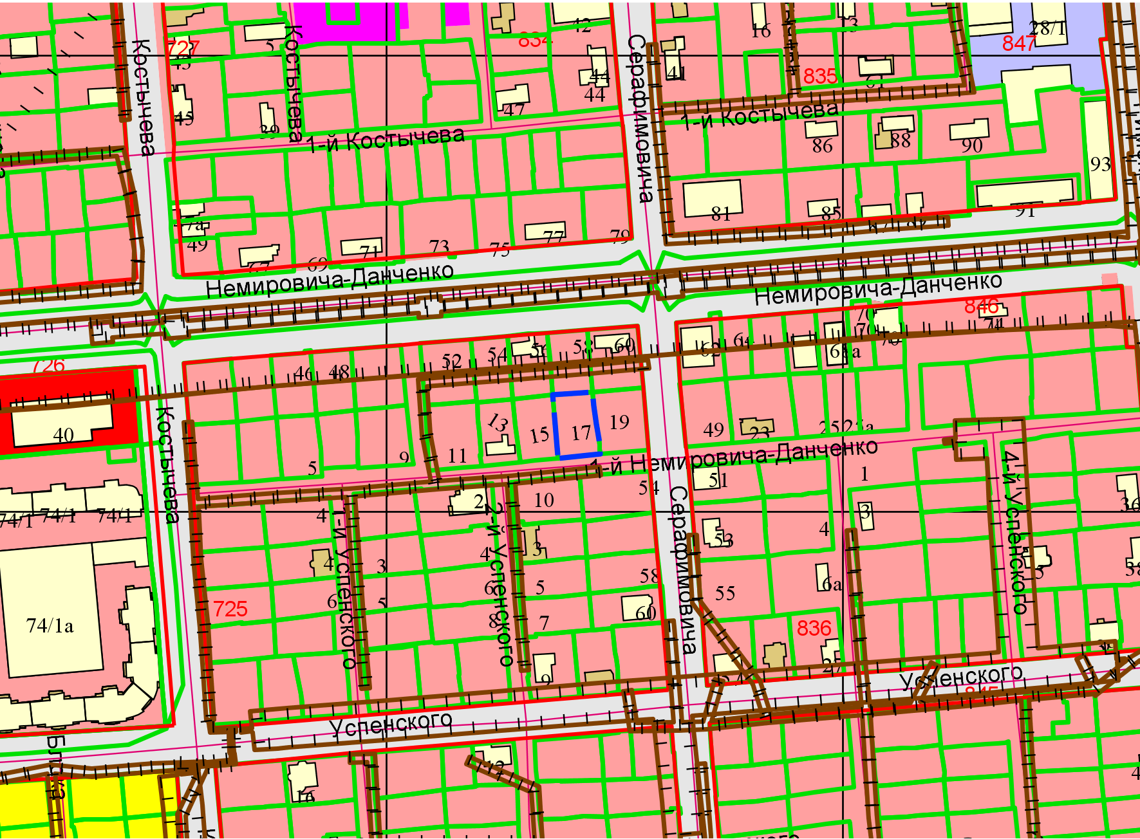
Приложения к заявлению:

